ZAPYTANIE OFERTOWE
- ZAMAWIAJĄCY

Szpital Powiatowy im. Alfreda Sokołowskiego
Ul. Szpitalna 28
77-400 ZŁOTÓW
- OPIS PRZMIOTU ZAMÓWIENIA

Dostawa 4 szt. baterii ściennych zlewozmywakowych z prysznicem i wylewką
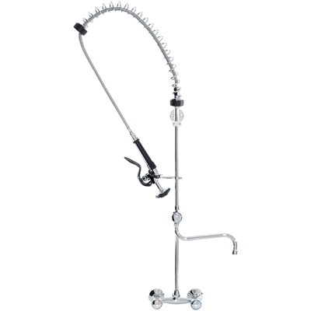Uwaga : Zdjęcie przykładowe
- bateria ścienna
- ½”
- nierdzewny przewód ciśnieniowy
- sprężyna wyrównująca
- spryskiwacz ciśnieniowy ze sterowaniem dźwigniowym
- uchwyt ścienny
- uchwyt spryskiwacza
- wylewka
- wysokość min 950 mm
- Sprężyna podtrzymująca w stali, z pokryciem antykorozyjnym.
- Sprężyna wyposażona jest w pierścień ochronny w celu zmniejszenia tarcia pomiędzy sprężyną a przewodem giętkim.
- Przewód giętki z gumy EPDM przeznaczony do styczności z wodą pitną, powlekany podwójnym oplotem inox oraz przezroczystą termoplastyczną osłoną w celu utrzymania maksymalnej higieny i łatwości czyszczenia.
- Zaczep pod spryskiwacz ze stali inox wbudowany w korpus wzmocniony włóknem szklanym.
- Przewód podtrzymujący ze stali inox
- .Główka spryskiwacza z elementami wewnętrznymi z inoxu oraz gumy EPDM certyfikowanej dla żywności. Komponenty termoplastyczne termoizolujące i odporne na wapien´.
- Gwarancja min 1 rok

- TERMIN REALIZACJI

- Termin dostawy do 7 dni od dnia potwierdzenia zamówienia

- DODATKOWE INFORMACJE

Dodatkowych informacji udziela :
Jakub Sztekel 67 263 2233 wew. 420 w godzinie 8:000-14:00
Miejsce dostawy: Szpital Powiatowy w Złotowie ( Dział techniczno- administracyjny)

